哈尔滨工程大学
实 验 报 告

实 验 名 称： 教学计划编制
班 级：
学 号：
姓 名： 四系大帅逼
实 验 时 间： 2024年11月04日
成 绩：
指 导 教 师：

实验室名称：
哈尔滨工程大学实验室与资产管理处 制

实验名称： 教学计划编制
一、问题描述
学历进修需要学生在一定的时间内完成一定的课程学习，每一门课有一定的 学分，修满学分，可获取相应的学历。因为有些课程内容是另一些课程的学习基础，所以课程学习之间存有一定的先后次序。
本设计的主要任务是根据需要完成的课程的先修关系、每学期开设的课程总 数及总的学习时间，制定出教学计划。需事先的基本功能如下。
1.课程进修目录的读入。
2.课程进修目录的编辑，如课程增加、删除、信息修改等。
3.满足一定条件的教学计划的输出。
二、数据结构设计
本实验使用了实验3中的LinkedList和实验1中的Pair
本实验继续完善了实验3中的LinkedList
1.对具有const特点的函数添加了cosnt关键字
2.对一些不改变传入参数的函数，形参增加了const关键字
3.增加了get函数以及返回cosnt变量的get函数
4.增加了remove函数以id传参的版本
5.增加了sort函数接收lambda表达式作为参数的版本
6.对于一些函数增加了输入判断，对不合法的输入会抛出异常
修改后的LinkedList定义如下
template<typename T> class LinkedList {
private:
LinkedListNode<T>* head,*end;
int total;
public:
LinkedList();
~LinkedList();
LinkedList(const LinkedList<T>& data);
LinkedList(LinkedList<T>&& data) noexcept;
LinkedList<T>& operator= (LinkedList<T>&& data) noexcept;
LinkedList<T>& operator= (const LinkedList<T>& data);
inline bool isEmpty() const;
inline int size() const;
void clear();
template<typename T2>void add(T2&& data);
template<typename T2>inline void add(LinkedListNode<T>* node, T2&& data);
template<typename T2>void addFirst(T2&& data);
inline void addAll(const LinkedList<T> &list);
void addAll(LinkedListNode<T>* node,const LinkedList<T> &list);
T& get(const int id);
const T& get(const int id) const;
inline LinkedListNode<T>* getHead();
inline LinkedListNode<T>* getEnd();
inline const LinkedListNode<T>* getHead() const;
inline const LinkedListNode<T>* getEnd() const;
void remove(LinkedListNode<T>* node);
void remove(const int id);
void sort(const bool (*cmp)(const T &a,const T &b));
void sort(const std::function<bool(const T &a,const T &b)> &cmp);
};
对于本实验 本实验采用结构体Course来储存课程信息
定义如下
struct Course {
string name_id;
string name;
int score=0;
int id=0;
};
三、算法设计
1.对于解决问题
1.1读取数据
ifstream f(path);
int total;
f >> total;
struct Course* courses = new Course[total];
for (int i = 0; i < total; ++i) {
f >> courses[i].name_id >> courses[i].name >> courses[i].score;
courses[i].id = i;
}
int** arr = new int* [total];
for (int i = 0; i < total; ++i) {
arr[i] = new int[total];
for (int j = 0; j < total; ++j) {
arr[i][j] = 0;
}
}
int links;
f >> links;
for (int i = 0; i < links; ++i) {
int a, b;
f >> a >> b;
arr[a][b] = 1;
}
f.close();
1.2解决问题(排序 选课 异常判断)
const int TERM = 8, CLASS = 5;
int rest = total;
for (int i = 0; i < TERM; ++i) {
cout << "第 " << i + 1 << " 学期" << endl;
//选择 把这学期能学的课找出来
LinkedList<Course*> target;
for (int j = 0,flag=0; j < total;++j,flag=0) {
for (int k = 0; k < total; ++k) {
if (arr[k][j]!=0) {
flag = 1;
break;
}
}
if (!flag)target.add(&courses[j]);
}
//排序 把重要的课排前面
target.sort([total,arr](Course* const& a, Course* const& b)->bool {
int a1 = 0, b1 = 0;
for (int i = 0; i < total; ++i) {
if (arr[a->id][i]==1)++a1;
if (arr[b->id][i]==1)++b1;
}
return a1 < b1;
});
//决定这学期学的课
int termClass = ceil((double)rest / (TERM - i));
if (termClass > 5) {
cout << "课程过多 无解" << endl;
break;
}
if (mode == 1)
termClass = 5;
int temp = 0;
int termScore = 0;
for (auto j = target.getHead(); j && temp < termClass; (j = j->getNext()),temp++) {
cout << j->data->name_id << " " << j->data->name<<endl;
--rest;
termScore += j->data->score;
for (int k = 0; k < total; ++k) {
if(arr[j->data->id][k]!=-1)
arr[j->data->id][k] = 0;
}
for (int k = 0; k < total; ++k) {
arr[k][j->data->id] = -1;
}
}
if (termScore == 0 && rest != 0) {
cout << "课程存在闭环" << endl;
break;
}
cout << "第 " << i+1 << " 学期总学分为 " << termScore << " 分" << endl;
}
if (rest) {
cout << "课程过多或存在闭环" << endl;
}
1.3内存释放
for (int i = 0; i < total; ++i) {
delete[] arr[i];
}
delete[] arr;
delete[] courses;
2.课程的增删改
首先读取文件 然后根据输入来调用对应的lambda函数
2.1打印课程信息
auto printData = [&courses, &arr]()->void {
cout << "-------------------------------------------" << endl;
cout << "课程id 课程编号 课程名称 课程学分" << endl;
for (auto i = courses.getHead(); i; i = i->getNext()) {
cout << left << setw(7) << i->data.id;
cout << left << setw(9) << i->data.name_id;
cout << left << setw(15) << i->data.name;
cout << i->data.score << endl;
}
for (auto i = courses.getHead(); i; i = i->getNext()) {
cout << left << setw(15) << i->data.name << " 的前置课程:";
for (auto j = arr.getHead(); j; j = j->getNext()) {
if (j->data.second==i->data.id)
cout << courses.get(j->data.first).name << ' ';
}
cout << endl;
}
cout << "-------------------------------------------" << endl;
};
2.2打印面板
auto printPanel = []()->void {
cout << "1.增加课程" << endl;
cout << "2.删除课程" << endl;
cout << "3.修改课程信息" << endl;
cout << "4.删除课程关系" << endl;
cout << "5.添加课程关系" << endl;
cout << "6.打印课程信息" << endl;
cout << "其他.保存并退出" << endl;
};
2.3添加课程
auto addClass = [&courses]()->void {
string name_id, name;
int score;
int id = courses.getEnd()->data.id + 1;
cout << "输入课程编号" << endl;
cin >> name_id;
cout << "输入课程名称" << endl;
cin >> name;
cout << "输入课程学分" << endl;
cin >> score;
for (auto i = courses.getHead(); i; i = i->getNext()) {
if (i->data.name_id == name_id) {
cout << "课程信息重复" << endl;
return;
}
}
cout << "添加课程成功 课程id:" << id << endl;
courses.add(Course{ name_id,name,score,id });
};
2.4删除课程
auto removeClass = [&courses,&arr]()->void {
cout << "输入课程id" << endl;
int id;
cin >> id;
for (auto i = courses.getHead(); i; i = i->getNext()) {
if (i->data.id == id) {
courses.remove(i);
for (auto j = arr.getHead(),temp=j; j; j = temp) {
temp = j->getNext();
if (j->data.first == id || j->data.second == id)
arr.remove(j);
}
cout << "移除课程完成" << endl;
return;
}
}
cout << "课程未找到" << endl;
return;
};
2.5修改课程
auto editClass = [&courses]()->void {
int id;
cout << "输入课程id" << endl;
cin >> id;
for (auto i = courses.getHead(); i; i = i->getNext()) {
if (i->data.id == id) {
string name_id, name;
int score;
cout << "输入课程编号" << endl;
cin >> name_id;
cout << "输入课程名称" << endl;
cin >> name;
cout << "输入课程学分" << endl;
cin >> score;
for (auto j = courses.getHead(); j; j = j->getNext()) {
if ((j->data.name_id == name_id) && (j->data.id != id)) {
cout << "课程信息重复" << endl;
return;
}
}
i->data.name = name;
i->data.name_id = name_id;
i->data.score = score;
cout << "修改课程信息成功" << endl;
return;
}
}
cout << "课程未找到" << endl;
};

2.6删除关系
auto removArr = [&arr]()->void{
int a, b;
cout << "请输入课程id a,b(即a是b的前置课程)" << endl;
cin >> a >> b;
for (auto i = arr.getHead(); i; i = i->getNext()) {
if (i->data.first == a && i->data.second == b) {
arr.remove(i);
cout << "删除完成" << endl;
return;
}
}
cout << "未找到关系" << endl;
};
2.7添加关系
auto addArr = [&courses, &arr]()->void {
cout << "请输入课程id a,b(即a是b的前置课程)" << endl;
int a, b;
int flag1=0, flag2=0;
cin >> a >> b;
for (auto i = courses.getHead(); i; i = i->getNext()) {
if (i->data.id == a)flag1 = 1;
if (i->data.id == b)flag2 = 1;
}
if (!(flag1 && flag2)) {
cout << "课程不存在" << endl;
return;
}
for (auto i = arr.getHead(); i; i = i->getNext()) {
if (i->data.first == a && i->data.second == b) {
cout << "关系已存在" << endl;
return;
}
}
arr.add(Pair<int, int>(a, b));
cout << "添加关系完成" << endl;
};
2.8保存并退出
auto save = [&courses, &arr,&path]()->void {
ofstream f(path);
f << courses.size()<<endl;
int j = 0;
int *map=new int[courses.getEnd()->data.id+1];
for (auto i = courses.getHead(); i; (i = i->getNext()),++j) {
f << i->data.name_id << ' ' << i->data.name << ' ' << i->data.score << endl;
map[i->data.id] = j;
}
f << arr.size()<<endl;
for (auto i = arr.getHead(); i; i = i->getNext()){
f << map[i->data.first] << ' ' << map[i->data.second] << endl;
}
delete[] map;
f.close();
};
四、界面设计
本实验通过读取文件获取课程信息
运行结果如图:

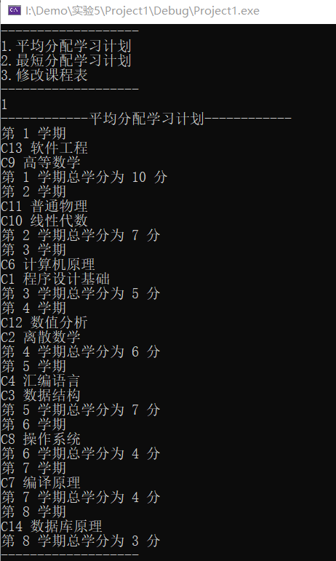
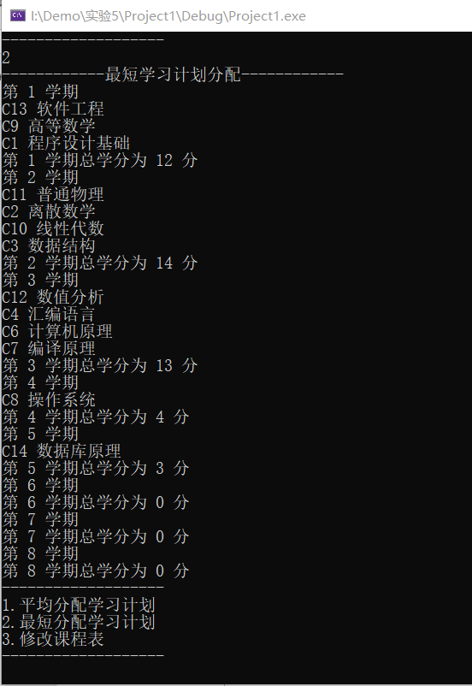
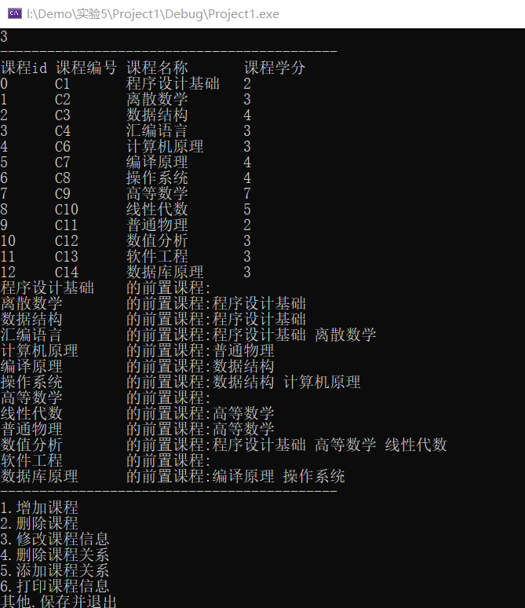

五、运行测试与分析
当课程正常时 平均课程分配 输出为
第 1 学期
C13 软件工程
C9 高等数学
第 1 学期总学分为 10 分
第 2 学期
C11 普通物理
C10 线性代数
第 2 学期总学分为 7 分
第 3 学期
C6 计算机原理
C1 程序设计基础
第 3 学期总学分为 5 分
第 4 学期
C12 数值分析
C2 离散数学
第 4 学期总学分为 6 分
第 5 学期
C4 汇编语言
C3 数据结构
第 5 学期总学分为 7 分
第 6 学期
C8 操作系统
第 6 学期总学分为 4 分
第 7 学期
C7 编译原理
第 7 学期总学分为 4 分
第 8 学期
C14 数据库原理
第 8 学期总学分为 3 分

满足预期

最短课程分配输出为
第 1 学期
C13 软件工程
C9 高等数学
C1 程序设计基础
第 1 学期总学分为 12 分
第 2 学期
C11 普通物理
C2 离散数学
C10 线性代数
C3 数据结构
第 2 学期总学分为 14 分
第 3 学期
C12 数值分析
C4 汇编语言
C6 计算机原理
C7 编译原理
第 3 学期总学分为 13 分
第 4 学期
C8 操作系统
第 4 学期总学分为 4 分
第 5 学期
C14 数据库原理
第 5 学期总学分为 3 分
第 6 学期
第 6 学期总学分为 0 分
第 7 学期
第 7 学期总学分为 0 分
第 8 学期
第 8 学期总学分为 0 分

满足预期

当人为添加闭环时
按照平均学时排序
第 1 学期
C13 软件工程
C9 高等数学
第 1 学期总学分为 10 分
第 2 学期
C11 普通物理
C10 线性代数
第 2 学期总学分为 7 分
第 3 学期
C6 计算机原理
C1 程序设计基础
第 3 学期总学分为 5 分
第 4 学期
C12 数值分析
C2 离散数学
第 4 学期总学分为 6 分
第 5 学期
C4 汇编语言
C3 数据结构
第 5 学期总学分为 7 分
第 6 学期
C7 编译原理
第 6 学期总学分为 4 分
第 7 学期
课程存在闭环
课程过多或存在闭环
满足预期

按照最短学时分配输出为
第 1 学期
C13 软件工程
C9 高等数学
C1 程序设计基础
第 1 学期总学分为 12 分
第 2 学期
C11 普通物理
C2 离散数学
C10 线性代数
C3 数据结构
第 2 学期总学分为 14 分
第 3 学期
C12 数值分析
C4 汇编语言
C6 计算机原理
C7 编译原理
第 3 学期总学分为 13 分
第 4 学期
课程存在闭环
课程过多或存在闭环

满足预期

以上实验结果均满足预期 实验结果正确
六、实验收获与思考
收获：了解了有向图怎么保存及读取，了解了如何进行aov拓扑排序
注：红色部分根据实验及内容变换
注意：实验报告正文字号统一为五号字

